MANUAL DO PRODUTO

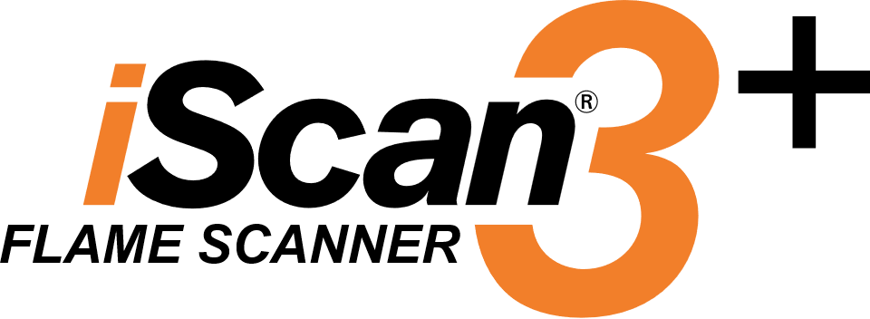

Sumário

1 Advertências 5

2 Definições 6

3 Características do produto 6

3.1 Opções disponíveis 7

3.1.1 Número de peça raiz 7

3.1.2 Opções de material 7

3.1.3 Opções Bluetooth 7

3.1.4 Configurações funcionais (MB/SB) 7

3.2 Métodos de comunicação 8

3.2.1 Contatos do relé (chama e falha) 8

3.2.2 Bluetooth 9

3.2.3 RS-485/USB 9

3.2.4 Saída de sinal: 4-20 mA 9

3.2.5 Comandos seriais do usuário MODBUS 9

3.3 Software do usuário 10

3.3.1 Aplicativo Desktop (*Software iScan*) 10

3.3.2 Aplicativo móvel (*iScan Live*) 10

3.4 Configurações programáveis 11

3.4.1 Seleção do arquivo de configuração 11

3.5 Proteção de temperatura (*TempProtect)* 12

3.6 Tela de status de LED (“Anel de luz”) 13

3.7 Facilidade de instalação/Compatibilidade reversa 15

4 Especificações técnicas 15

4.1 Especificações elétricas e de desempenho 15

4.2 Especificações mecânicas e ambientais 16

4.3 Tempos de resposta do iScan3+ 16

4.4 Especificações de comunicação 17

5 Certificações 18

5.1 Marcações de produtos 18

5.2 Classificações de segurança 20

5.2.1 Área comum 20

5.2.2 Nível de integridade de segurança (SIL3) 20

5.3 Área perigosa 20

6 Instruções de instalação 21

6.1 Montagem do iScan3+ 21

6.2 Instalação do chicote de E⁄S 22

6.2.1 Instalação em área ordinária e Zona 2 22

6.2.2 Instalação em Divisão 2 23

6.3 Instruções de fiação 24

6.3.1 Diagrama de fiação (seleção de arquivo de configuração de 4 fios) 26

6.3.2 Diagrama de fiação (seleção de arquivo de configuração de 2 fios) 27

6.4 Configurações de fiação RS-485 28

6.4.1 Configuração de fiação com ligação em série 29

6.4.2 Configuração de fiação dividida (ligação em estrela) 30

6.5 Fiação de seleção de arquivo de configuração 31

6.5.1 Entrada de quatro fios (dois relés de controle) 32

6.5.2 Entrada de dois fios (um relé de controle) 33

6.5.3 Mapas de cores de fios 34

6.6 Configuração inicial do iScan3+ 36

6.6.1 Como mirar um modelo SB/SB4 36

6.6.2 Como mirar um modelo MB 36

6.6.3 Mira avançada 37

7 Manutenção do produto 38

7.1 Limpeza da lente 38

7.2 Limpeza do gabinete 39

7.3 Teste de prova SIL 39

8 Acessórios 40

9 Suporte técnico 41

9.1 Guia de solução de problemas 41

9.2 Operação de advertência e falha 42

9.3 Condições especiais de uso “X” 43

9.4 Instruções de garantia 43

10 Apêndice A: mensagem do usuário MODBUS 44

10.1 Configurações da porta COM do PC 44

10.2 Código de função MODBUS e registros 44

10.2.1 Código de função MODBUS 44

10.2.2 Inserir endereço de registro 45

10.3 Estruturas comuns e campos de bit 47

10.3.1 Campo de bits de status da chama, falha e advertência 47

10.3.2 Informações sobre o primeiro byte de saída 47

# Advertências

|  |  |  |
| --- | --- | --- |
|  | | |
|  |  | • RISCO DE EXPLOSÃO  • NÃO CONECTE OU DESCONECTE QUANDO ESTIVER ENERGIZADO  • SEPARE SOMENTE EM UMA ÁREA NÃO PERIGOSA  • CARGA ELETROSTÁTICA POTENCIAL |

|  |  |
| --- | --- |
|  | |
|  | * NÃO SEGUIR AS INSTRUÇÕES E PRECAUÇÕES DE SEGURANÇA NESTE MANUAL PODE RESULTAR EM FERIMENTOS GRAVES, MORTE OU DANOS AO EQUIPAMENTO. * AS INSTRUÇÕES NESTE MANUAL SERVEM COMO UM GUIA GERAL E DESTINAM-SE AO USO POR PESSOAL QUALIFICADO COM   CONHECIMENTO DE EQUIPAMENTOS DESTE TIPO   * NÃO SE DESTINA A COBRIR TODAS AS VARIAÇÕES POSSÍVEIS EM   EQUIPAMENTOS OU PARA COBRIR PROBLEMAS ESPECÍFICOS  DE OPERAÇÃO QUE POSSAM SURGIR   * VOCÊ É RESPONSÁVEL POR SEGUIR TODAS AS ADVERTÊNCIAS OU   AVISOS APRESENTADOS NESTE MANUAL   * ALÉM DE QUAISQUER MEDIDAS GERAIS DE SEGURANÇA APRESENTADAS   NESTE MANUAL, VOCÊ DEVE CUMPRIR TODOS OS REGULAMENTOS DE SEGURANÇA  NACIONAIS, ESTADUAIS, LOCAIS E DA EMPRESA |

Os símbolos de segurança usados neste manual estão em conformidade com a ISO 3864.

Estes símbolos são usados para alertar o usuário sobre possíveis riscos de ferimentos pessoais.

Obedeça a todas as mensagens de segurança que seguem esses símbolos para evitar possíveis ferimentos ou morte.

DangerIndica um perigo com alto nível de risco que, se não for evitado, resultará em morte ou ferimentos graves.

Indica um perigo com um nível médio de risco que, se não for evitado, pode resultar em morte ou ferimentos graves.

Indica um perigo com baixo nível de risco que, se não for evitado, resultará em ferimentos leves ou moderados.

# Definições

|  |  |
| --- | --- |
| Tabela 1: Definições | |
| Cintilação | “Cintilação” ou “frequência de cintilação” refere-se à modulação da intensidade da chama devido a microexplosões. |
| Tempo de resposta de chama acesa (Flame ON Response Time, FORT) | O tempo que leva para os contatos do relé de chama fecharem após o sinal de chama subir acima do limite definido. |
| Tempo total de resposta de falha da chama (Total Flame Failure Response Time, TFFRT) | O tempo que leva para os contatos do relé de chama abrirem após a perda completa de uma chama detectada. |
| Tempo marginal de resposta de falha da chama (Marginal Flame Failure Response Time, MFFRT) | O tempo que leva para os contatos do relé abrirem depois que o sinal da chama cai abaixo do limite definido. |
| Anel de luz (Ring of Light, ROL) | Indicação de status de LED multicolorido na parte traseira do scanner. |
| Software iScan® | Software de comunicação para PC, usado para monitorar e configurar o scanner de chamas iScan3+. |
| iScan® Live | Aplicativo móvel iScan3+, usado para monitorar o scanner de chamas iScan3+. |
| MB (Multi Burner) | Acrônimo para um scanner “multiqueimador” que oferece total ajustabilidade ao usuário para aplicações multiqueimador (complexas). |
| SB (Single Burner) | Acrônimo para um scanner de “queimador único” que oferece ajustabilidade básica ao usuário para aplicações de queimador único (“simples”). |
| Pressão do ar de purga | A pressão diferencial mínima necessária entre a pressão de fornecimento de ar de purga na conexão do scanner e a contrapressão. |

# Características do produto

O scanner de chamas iScan3+ foi projetado para detectar chamas em uma ampla variedade de aplicações e combustíveis, como petróleo, gás natural, gás de refinaria, várias misturas de gás e hidrogênio.

O iScan3+ consiste em uma cabeça de visualização integrada e um processador de sinal. Não é necessário processador de sinal secundário ou amplificador.

## Opções disponíveis

O iScan3+ é oferecido com várias opções de pedido:

* As opções de pedido são configuradas por meio de um sufixo anexado ao número de peça base.
* Consulte o desenho de vendas para obter instruções de configuração do sufixo.
* As opções de pedido são descritas nas seções a seguir.

### Número de peça raiz

Número de peça raiz do iScan3+: 04005100

O desenho correspondente a esse número de peça está disponível mediante solicitação.

### Opções de material

* A configuração padrão do iScan3+ é oferecida com um gabinete de aço inoxidável 304.
* O iScan3+ também é oferecido com uma opção para um gabinete de aço inoxidável 316. As versões de aço inoxidável 316 estão disponíveis como pedido especial. Entre em contato com a Chentronics para obter mais informações.

### Opções Bluetooth

* A configuração padrão de fábrica do iScan3+ inclui comunicação via Bluetooth. Esse recurso permite a conexão sem fio por meio do aplicativo móvel *iScan Live*.
* O iScan3+ está disponível configurado de fábrica sem o recurso Bluetooth.

### Configurações funcionais (MB/SB)

O iScan3+ é oferecido em três configurações funcionais, conforme descrito nesta seção.

Consulte a Tabela 9 para obter os tempos de resposta.

Consulte a Tabela 2 para obter a lista de recursos programáveis.

Multiqueimador (MB)

* Necessário para aplicações em que o equipamento tem mais de um queimador ou fonte de radiação e a discriminação por chama é necessária.
* As aplicações comuns incluem queimadores de parede, queimadores de parede oposta e queimadores tangenciais.
* Os scanners individuais são programados para detectar as características da chama-alvo e ignorar as chamas e a radiação de fundo.
* Os scanners são programados usando o aplicativo de desktop *Software iScan*.

Queimador único (SB)

* Usado em aplicações nas quais não há outra fonte de combustão além da chama-alvo.
* As aplicações comuns incluem caldeiras equipadas com queimador único, oxidantes térmicos, fornos e queimadores de dutos.
* Este modelo foi projetado para aplicações simples do tipo “plug-and-play”.

Queimador único com resposta de 4 segundos (SB-4)

* Igual à configuração “SB”, mas com predefinições de temporização diferentes.

## Métodos de comunicação

O iScan3+ é equipado com vários métodos de comunicação, conforme descrito nas seções a seguir.

### Contatos do relé (chama e falha)

|  |
| --- |
|  |
| * SOMENTE O CONTATO DO RELÉ DE CHAMA PODE SER USADO PARA COMPROVAR A CHAMA * TODAS AS OUTRAS COMUNICAÇÕES SÃO APENAS INFORMATIVAS. NÃO USE PARA COMPROVAR CHAMA |

Contato do relé de chama: usado para comprovar o status da chama (acesa ou apagada) para o sistema de controle de queimadores do usuário. *Somente esse contato pode ser usado para comprovar o status ligado/desligado da chama para o controle do sistema de gerenciamento de queimadores.*

Contato do relé com falha: usado para sinalizar uma falha na unidade para o sistema de controle do usuário.

Consulte a Tabela 7 para obter as classificações do relé.

### Bluetooth

Usado para a comunicação sem fio por meio do aplicativo móvel *iScan Live*.

### RS-485/USB

* Usado para a comunicação com um PC executando o aplicativo de desktop *Software iScan*
  + Consulte a Seção 3.3.1 para obter mais informações
* Requer um conversor USB para RS-485
  + Consulte a Seção 8 para obter informações sobre pedidos
* Consulte a Tabela 10 para obter as especificações de rede

### Saída de sinal: 4-20 mA

* O iScan3+ é apenas um dispositivo de origem de corrente
* Saída n.º 1: 4-20 mA, intensidade da chama
* Saída n.º 2: 4-20 mA, selecionável como ganho ou temperatura interna
* Ambas as saídas são referenciadas ao retorno CC (-)
* Carga máxima conectada: 750 ohms

|  |
| --- |
|  |
| 1. AS SAÍDAS DE 4-20 MA SÃO CALIBRADAS NA FÁBRICA A UMA CARGA CONHECIDA. 2. O HARDWARE DE MONITORAMENTO TERÁ UM IMPACTO NA SAÍDA DE CORRENTE. 3. PARA LEITURAS PRECISAS, SAÍDA(S) DE 4-20 MA DEVE(M) SER CALIBRADA(S) USANDO UM MILIAMPERÍMETRO ENTRE A SAÍDA DE 4-20 MA DO SCANNER E O HARDWARE DE MONITORAMENTO. 4. PARA OBTER DETALHES SOBRE A EXECUÇÃO DO PROCEDIMENTO DE CALIBRAÇÃO, CONSULTE A SEÇÃO DE CONFIGURAÇÕES 4-20 MA DO SOFTWARE MNL-ISCAN. |

### Comandos seriais do usuário MODBUS

* O iScan3+ pode fornecer dados operacionais por meio de mensagens de comunicação serial padrão compatíveis com MODBUS por meio da conexão RS-485.
* Consulte a Seção 10 para obter mais informações.

|  |
| --- |
|  |
| OS DADOS FORNECIDOS PELO MODBUS *NÃO DEVEM* SER USADOS PARA COMPROVAR CHAMAS.  SOMENTE O CONTATO DO RELÉ DE CHAMA PODE SER USADO PARA COMPROVAR A CHAMA. |

## Software do usuário

### Aplicativo Desktop (*Software iScan*)

* O iScan3+ tem várias configurações programáveis pelo usuário. Isso é feito por meio de um aplicativo desktop para Windows.
  + Consulte a Tabela 2 para obter uma lista de configurações programáveis.
* Para obter informações detalhadas sobre como usar o aplicativo desktop, consulte o manual do usuário do software iScan, número do documento: Software MNL-iScan.

### Aplicativo móvel (*iScan Live*)

* Disponível para smartphones e tablets com sistemas operacionais iOS e Android.
* O usuário pode ler dados ao vivo, gravá-los, salvá-los em seu dispositivo e enviar por e-mail as gravações diretamente do aplicativo.
* Para obter informações detalhadas sobre como usar o aplicativo móvel, consulte o manual do usuário do aplicativo móvel iScan® Live, número do documento: MNL-iScan Live.

## Configurações programáveis

As configurações que podem ser alteradas por um usuário variam conforme a configuração do scanner.

|  |  |  |
| --- | --- | --- |
| Tabela 2: Configurações programáveis pelo usuário | | |
| Recurso | Configurações SB/SB4 | Configuração MB |
| Tempo de resposta de chama acesa  (Flame On Response Time, FORT) | Sim | Sim |
| Tempos de resposta de  falha da chama [marginal e total] (MFFRT e TFFRT) | Sim | Sim |
| Mapeamento de sinal de 4-20 mA | Sim | Sim |
| Calibração de 4-20 mA | Sim | Sim |
| Ganho de 4-20 mA | Sim | Sim |
| Ganho de sinal | Sempre definido como automático | Sim |
| Frequência do sinal | Não | Sim |
| Limite do sinal | Não | Sim |
| Seleção do arquivo de configuração (máx. 4) | N/A | Sim |

### Seleção do arquivo de configuração

O iScan3+ fornece um meio para selecionar arquivos de configuração armazenados na unidade.

Consulte a Seção 6 para obter instruções de configuração.

|  |
| --- |
|  |
| OS ARQUIVOS DE CONFIGURAÇÃO NÃO DEVEM SER USADOS PARA “CEGAR” O SCANNER PARA NÃO VER AS CHAMAS PARA OBTER UMA PERMISSÃO DE INÍCIO |

## Proteção de temperatura (*TempProtect)*

O iScan3+ foi testado e certificado para operar com segurança dentro da faixa de temperatura, conforme descrito na Tabela 8.

O iScan3+ foi projetado com proteções para garantir a segurança do dispositivo mesmo em temperaturas fora de sua faixa de temperatura nominal de operação. Consulte a Seção 9.2 para obter mais informações sobre as proteções de temperatura do iScan3+.

O iScan3+ informará os estados de temperatura de diferentes maneiras:

1. Por meio da tela de status de LED, consulte a Seção 3.6 para ver exemplos de comportamento.
2. Por meio do sinal de 4-20 mA, relés de segurança e o relé de falha, consulte a Seção 9.2.

## Tela de status de LED (“Anel de luz”)

O iScan3+ é equipado com um visor de status de LED que espelha o sinal de 4-20 mA indicando modos de operação para um usuário.

Um operador pode reconhecer rapidamente o status operacional, as condições marginais e as alterações nas condições (como baixa intensidade da chama e/ou alto ganho).

Isso também ajuda a mirar adequadamente o scanner. Consulte a Seção 6.6 para obter mais informações sobre mira.

|  |  |  |  |
| --- | --- | --- | --- |
| Tabela 3: Inicializar | | | |
| Descrição | Lado esquerdo | Lado direito | Anel de luz |
| Inicialização do Bluetooth  durante a inicialização | Um LED azul | Um LED azul |  |

|  |  |  |  |
| --- | --- | --- | --- |
| Tabela 4: Exemplos de chama ACESA | | | |
| Descrição | Lado esquerdo | Lado direito | Anel de luz |
| Detectando uma chama forte. | O sinal da chama está forte  (oito LEDs verdes) | Nível de ganho baixo  (dois LEDs roxos) |  |
| Detectando uma boa chama. | O sinal da chama está forte  (oito LEDs verdes) | O nível de ganho é alto  (oito LEDs roxos) |  |
| Detectando uma chama fraca. | O sinal da chama está baixo  (dois LEDs verdes) | O nível de ganho é alto  (oito LEDs roxos) |  |
| Aproximando-se de uma condição de temperatura alta ou baixa.  Ainda operando dentro da faixa de temperatura nominal.  Ainda detectando chamas. | O sinal da chama está forte  (oito LEDs verdes) | O nível de ganho não é mais visível no anel de luz  (oito LEDs amarelos, piscando) |  |
| Tabela 5: Exemplos de chama APAGADA | | | |
| Descrição | Lado esquerdo | Lado direito | Anel de luz |
| Nenhuma chama detectada. | Sem chama  (um LED vermelho) | O nível de ganho está definido em um nível baixo.  Este é um padrão para modelos MB.  (um LED roxo) |  |
| Nenhuma chama detectada. | Sem chama  (um LED vermelho) | O nível de ganho é definido manualmente em um nível alto ou no modo “Autoganho”.  (oito LEDs roxos) |  |
| Aproximando-se de uma condição de temperatura alta ou baixa.  Ainda operando dentro da faixa de temperatura nominal.  Nenhuma chama detectada. | Sem chama  (um LED vermelho) | O nível de ganho não é mais visível no anel de luz  (oito LEDs amarelos, piscando) |  |

|  |  |  |  |
| --- | --- | --- | --- |
| Tabela 6: Exemplos de falhas | | | |
| Descrição | Lado esquerdo | Lado direito | Anel de luz |
| Falha de temperatura | Todos os LEDs amarelos e piscando | |  |
| Falha | Um LED amarelo piscando | Nenhum LED |  |
| O iScan3+ foi desativado e deve ser substituído | Um LED, sólido | Nenhum LED |  |

Consulte a Seção 9.1 para obter mais informações sobre como usar o anel de luz para solução de problemas.

Consulte a Seção 9.2 para obter mais informações sobre Advertências e Falhas.

## Facilidade de instalação/Compatibilidade reversa

* O iScan3+ é totalmente compatível com versões anteriores das instalações do iScan3 e pode ser usado como substituição direta.
* O iScan3+ usa o mesmo chicote de E⁄S do iScan3 sem necessidade de refazer a fiação.
* O iScan3+ é montado por meio de uma conexão de came e ranhura tamanho 1. Consulte a Seção 6.1 para obter mais detalhes.

# Especificações técnicas

## Especificações elétricas e de desempenho

|  |  |
| --- | --- |
| Tabela 7: Especificações elétricas e de desempenho | |
| Potência de entrada | 24 VCC nominal (20-28 VCC), 140 mA MÁX., 3,4 W MÁX.  Observação: a fonte de alimentação não deve incluir nenhuma carga indutiva |
| Classificações dos relés | Relés de segurança: SPDT, normalmente aberto (normally open, N.O.) e normalmente fechado (normally closed, N.C.), sem tensão (dois relés configurados internamente para redundância)  Relé de falha: contatos SPST, normalmente abertos (N.O.), sem tensão  1,0 A em carga resistiva de 24 VCC†  0,5 A em carga resistiva de 48 VCC†  0,25 A em carga resistiva de 125 VCA  Observação: para obter tensões de contato de relé mais altas, use os contatos de relé para energizar a bobina de um relé intersticial.  †Em conformidade com SELV |
|  | SOMENTE OS CONTATOS DO RELÉ DE SEGURANÇA  DEVEM SER USADOS PARA COMPROVAR A CHAMA |
| Resistência máxima de circuito de corrente  da saída de 4-20 mA | 750 ohms |
| Cabo de entrada | Desconexão rápida |
| Tipo de sensor | Estado sólido |
| Faixa do sensor | 300 nm a 750 nm |

## Especificações mecânicas e ambientais

|  |  |
| --- | --- |
| Tabela 8: Especificações mecânicas e ambientais | |
| Faixa de temperatura | -40 °C a +85 °C |
| Entrada | IP66, tipo 4X |
| Umidade | 0 a 100% de umidade relativa, condensação |
| Peso | 1,5 kg |
| Montagem | Camlock 1 NPT |
| Campo de visão | 6 graus |
| Pressão do  ar de purga | 8,5 Nm3/h  13 mbar |

## Tempos de resposta do iScan3+

|  |  |  |  |
| --- | --- | --- | --- |
| Tabela 9: Tempos de resposta | | | |
| Configuração | Configurações padrão | | |
| MB (Multi Burner) | SB (Single Burner) | SB4 |
| Tempo de resposta de chama acesa (FORT) | Configurável de  1 a 4 segundos em  incrementos de 1 segundo | Chama ACESA  2 segundos | Chama ACESA  1 segundo |
| Tempo total de resposta de falha de chama  (TFFRT) | Chama APAGADA  1 segundo | Chama APAGADA  4 segundos |
| Tempo marginal de resposta de falha de chama (MFFRT) | Chama APAGADA  2 segundos | Chama APAGADA  4 segundos |

## Especificações de comunicação

|  |  |
| --- | --- |
| Tabela 10: Especificações de comunicação | |
| Especificações de rede RS-485 | |
| Protocolo | Half-duplex (dois fios, eco desligado) |
| Configuração de barramento | Ligação em série ou dividida (estrela)  Consulte as Seções 6.4.1 e 6.4.2 para obter mais informações |
| Taxa de transmissão | 19200k |
| Nós | Um nó pode consistir em um Scanner, um Conversor USB para RS-485 e/ou um Repetidor RS-485. Para instalações com mais de 32 nós, é necessário um Repetidor RS-485 para garantir um sinal de rede forte. |
| Número máximo de scanners em uma rede | 127* |
| Comprimento máximo de uma seção de rede | 1.219 m  Observação: para comprimentos superiores a 1.219 m, é necessário um Repetidor RS-485 |
| Especificações de 4-20 mA | |
| Resistência máxima do circuito de corrente  da saída | 750 ohms |
| Especificações do Bluetooth | |
| Alcance | 13,7–15,2 metros, obstruções podem afetar o alcance |

*Consulte a Seção 8 para obter informações sobre o modelo recomendado de repetidor

# Certificações

|  |
| --- |
|  |
| ENTRE EM CONTATO COM A CHENTRONICS PARA OBTER CÓPIAS DA AUTORIZAÇÃO CETLUS PARA MARCAÇÃO, CERTIFICADOS EU, CERTIFICADOS DE CONFORMIDADE IECEX ETC. |

## Marcações de produtos

|  |  |
| --- | --- |
| Tabela 11: Marcações nos EUA e Canadá | |
|  | |
| Marcação | Normas |
| EUA:  CLASSE I, DIVISÃO 2, GRUPOS ABCD T4  CLASSE I, ZONA 2, GRUPO IIC T4  CLASSE I, ZONA AEx ec nC IIC Gc T4 IP66  CANADÁ:  CLASSE I, DIVISÃO 2, GRUPOS ABCD T4  CLASSE I, ZONA 2, GRUPO IIC T4  Ex ec nC IIC Gc T4 IP66 | UL 60730-1  UL 60730-2-5  ANSI Z21.20  CSA E60730-1  CSA C22.2#60730-2-5  UL 121201  UL 60079-0  UL 60079-7  CSA C22.2#213  CSA C22.2#60079-0 |

|  |  |  |
| --- | --- | --- |
| Tabela 12: Marcações da União Europeia | | |
|  | | |
| Marcação | | Normas |
|  | II 3G  Ex ec nC IIC T4 Gc IP66  -40 °C ≤ Ta ≤ +85 °C | EN 298  EN 60730-1  EN 60730-2-5  EN IEC 60079-0  EN 60079-7  EN IEC 60079-15  ETSI EN 301 489-1  ETSI EN 301 489-17  EN IEC 63000 |

|  |  |
| --- | --- |
| Tabela 13: Marcações IEC/IECEx | |
|  | |
| Marcação | Normas |
| Ex ec nC IIC T4 Gc IP66  -40 °C a +85 °C  IECEx ETL 24.0043X | IEC 60079-0  IEC 60079-7  IEC 60079-15 |

|  |  |
| --- | --- |
| Tabela 14: Outras marcações [PENDENTE] | |
| Marcação | Normas |
| SIL | IEC 61508 |

## Classificações de segurança

### Área comum

O iScan3+ é classificado como um controle de Classe C de acordo com a série de normas UL/IEC 60730 para uso em aplicações de detecção de chamas críticas à segurança.

### Nível de integridade de segurança (SIL3)

O iScan3+ tem classificação SIL3; esses dados são fornecidos abaixo. Um relatório detalhado está disponível mediante solicitação.

|  |  |
| --- | --- |
| Tabela 15: Dados de nível de integridade de segurança (SIL3) [PENDENTE] | |
| PFDAVG |  |
| λSU |  |
| λDD |  |
| λDU |  |
| SFF |  |
| Tempo de intervalo do  teste de prova | Consulte a Seção 7.3 para obter mais informações sobre testes de prova |

## Área perigosa

O iScan3+ é classificado para uso em áreas da Divisão 2 nos Estados Unidos, Canadá e em qualquer lugar que siga o Sistema de Divisão.

O iScan3+ é classificado para uso em áreas da Zona 2 na União Europeia, Canadá e em qualquer lugar que siga os sistemas de Zonas EN/IEC.

# Instruções de instalação

## Montagem do iScan3+

O iScan3+ é montado por meio de uma conexão de came e ranhura de tamanho 1, conforme mostrado na Figura 1.

1. Instale o acoplamento fêmea do came e ranhura na frente do queimador.
2. Insira o iScan3+ no acoplamento.
3. Feche as alavancas de travamento.
   1. Opcionalmente, as alavancas podem ser ainda mais presas inserindo contrapinos ou fio de amarração nos dois orifícios de travamento.
4. Recomenda-se que o iScan3+ seja instalado de modo que o anel de LEDs esteja orientado conforme mostrado na Figura 2 (vermelho/verde à esquerda, roxo à direita).

Figura 1: montagem do iScan3+

Figura 2: orientação do anel de luz

## Instalação do chicote de E⁄S

O iScan3+ utiliza um conector tipo baioneta para conectar o chicote de E⁄S aos componentes eletrônicos.

|  |
| --- |
|  |
| CERTIFIQUE-SE DE QUE TODA A FIAÇÃO ESTEJA CONCLUÍDA E TESTADA ANTES DE INSTALAR O CHICOTE DE E⁄S PARA MITIGAR OS DANOS CAUSADOS POR FIAÇÃO INCORRETA. |

### Instalação em área ordinária e Zona 2

1. Segure o chicote de E⁄S pelo anel de desconexão rápida.
2. Alinhe as chavetas do conector no chicote com as do iScan3+.
3. Conecte o chicote ao iScan3+ e gire o anel de desconexão rápida no sentido horário para travar o conector no lugar.

Figura 3: Instalação do chicote de E⁄S

### Instalação em Divisão 2

As instalações em Divisão 2 exigem que as conexões de alimentação não possam ser removidas sem o uso de uma ferramenta. O iScan3+ vem de fábrica com uma porca de trava que atende a esse requisito.

1. Instale o chicote de E⁄S de acordo com as instruções dadas na Seção 6.2.1.
2. Localize a porca de trava no iScan3+ e gire-a no *sentido anti-horário* até que fique firme contra o colar do chicote de E⁄S.
   1. Isso prende o chicote de modo que ele não possa ser removido sem o uso de uma ferramenta.

Figura 4: Instalação em Divisão 2

## Instruções de fiação

|  |
| --- |
|  |
| 1. TODA A FIAÇÃO DEVE SER FEITA DE ACORDO COM TODOS OS CÓDIGOS, NORMAS E PORTARIAS LOCAIS E NACIONAIS APLICÁVEIS. O SCANNER TEM UM CABO DE CONEXÃO RÁPIDA. 2. CONEXÕES PARA ALIMENTAÇÃO, ATERRAMENTO E RELÉ DE CHAMA (N.O. E COMUM) SÃO NECESSÁRIAS PARA TODAS AS APLICAÇÕES. 3. USO DAS SAÍDAS DE 4-20 MA E CONEXÕES DE COMUNICAÇÃO SÃO "CONFORME NECESSÁRIO" PARA CADA APLICAÇÃO. 4. SE MAIS DE UMA ALIMENTAÇÃO DE 24 VCC FOR NECESSÁRIA:    1. OS RETORNOS DE 24 VCC ROTULADOS COMO “CC (-)” DEVEM SER CONECTADOS ENTRE SI.    2. AS CONEXÕES DE FONTE DE 24 VCC ROTULADAS COMO “CC (+)” DEVEM SER ISOLADAS DE TODAS AS OUTRAS FONTES DE ALIMENTAÇÃO. 5. SE FOREM USADAS FONTES DE ALIMENTAÇÃO DE COMUTAÇÃO:    1. OS SUPRIMENTOS PODEM SER CONECTADOS POR MEIO DE UMA CONFIGURAÇÃO COM FIO OU DIODO.    2. O DIODO DE BLOQUEIO DEVE SER CLASSIFICADO PARA UM MÍNIMO DE 50 V E 10 A 6. O RETORNO DE 24 VCC, “CC (-)”, DEVE SER USADO COMO O LADO INFERIOR DOS RELÉS DE SELEÇÃO DE ARQUIVO. 7. O RETORNO DE 24 VCC, “CC (-)”, É O RETORNO PARA O(S) CIRCUITO(S) DE SAÍDA DE 4–20 MA. A ENTRADA DEVE SER DO TIPO ISOLADO. A RESISTÊNCIA MÁXIMA DO CIRCUITO DE CORRENTE É DE 750 OHMS. 8. CONECTE O ATERRAMENTO DO SCANNER (VERDE/AMARELO, 8, <H>) AO ATERRAMENTO. UM CONDUTOR TRANÇADO CURTO (COMO ALTERNATIVA, UM FIO CURTO AWG 12) É RECOMENDADO. 9. TODAS AS BLINDAGENS SÃO CONECTADAS AO ATERRAMENTO APENAS NO PAINEL DE CONTROLE. |

|  |
| --- |
|  |
| * A INTERFERÊNCIA DE RUÍDO ELÉTRICO DE FONTES DE IGNIÇÃO DE ALTA TENSÃO/ENERGIA PODE AFETAR NEGATIVAMENTE A OPERAÇÃO DO SCANNER DE CHAMAS. * NÃO INSTALE FIOS DE IGNIÇÃO NO MESMO CONDUÍTE QUE OS FIOS DO SCANNER. * OS SISTEMAS DE IGNIÇÃO DEVEM TER UM RETORNO DEDICADO. * NÃO MONTE UM TRANSFORMADOR DE IGNIÇÃO NO MESMO GABINETE ONDE A FIAÇÃO DO SCANNER DE CHAMAS ESTÁ TERMINADA. * OS CABOS DE IGNIÇÃO DEVEM SER PASSADOS A, NO MÍNIMO, 305 mm DA FIAÇÃO DO SCANNER. |

### Diagrama de fiação (seleção de arquivo de configuração de 4 fios)

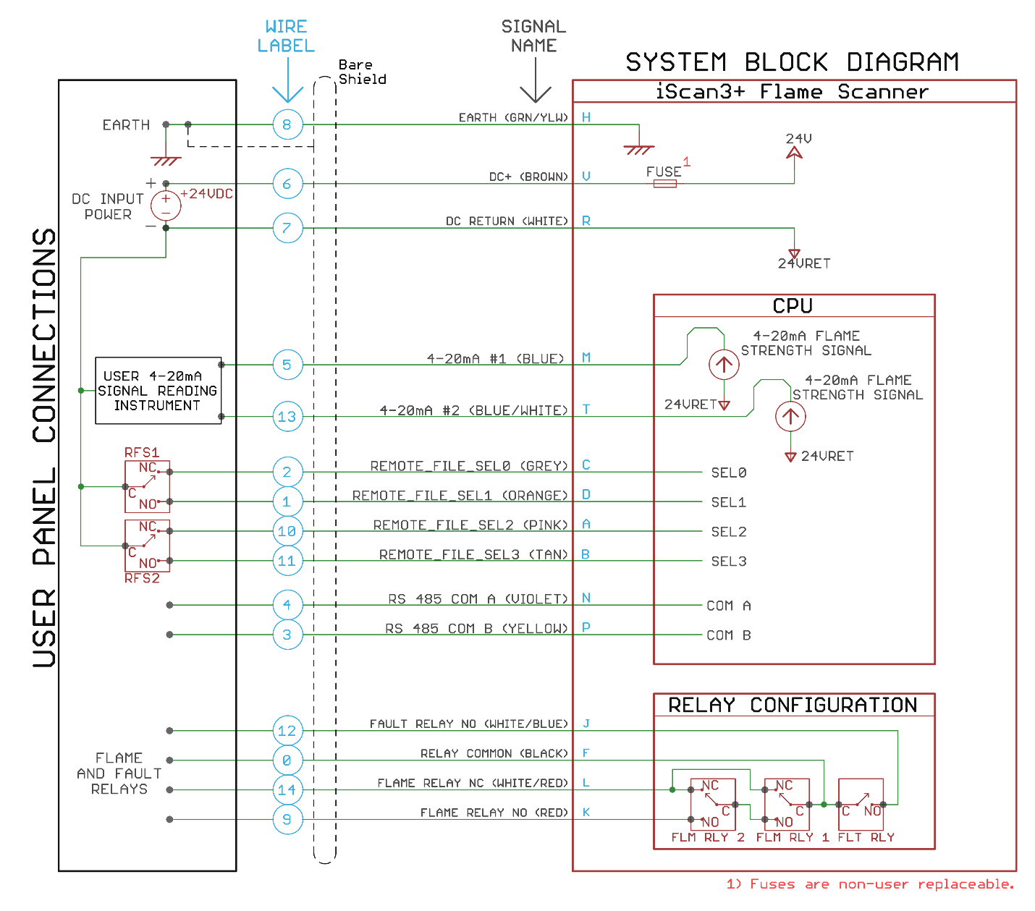

Figura 5: diagrama de fiação do iScan3+

### Diagrama de fiação (seleção de arquivo de configuração de 2 fios)

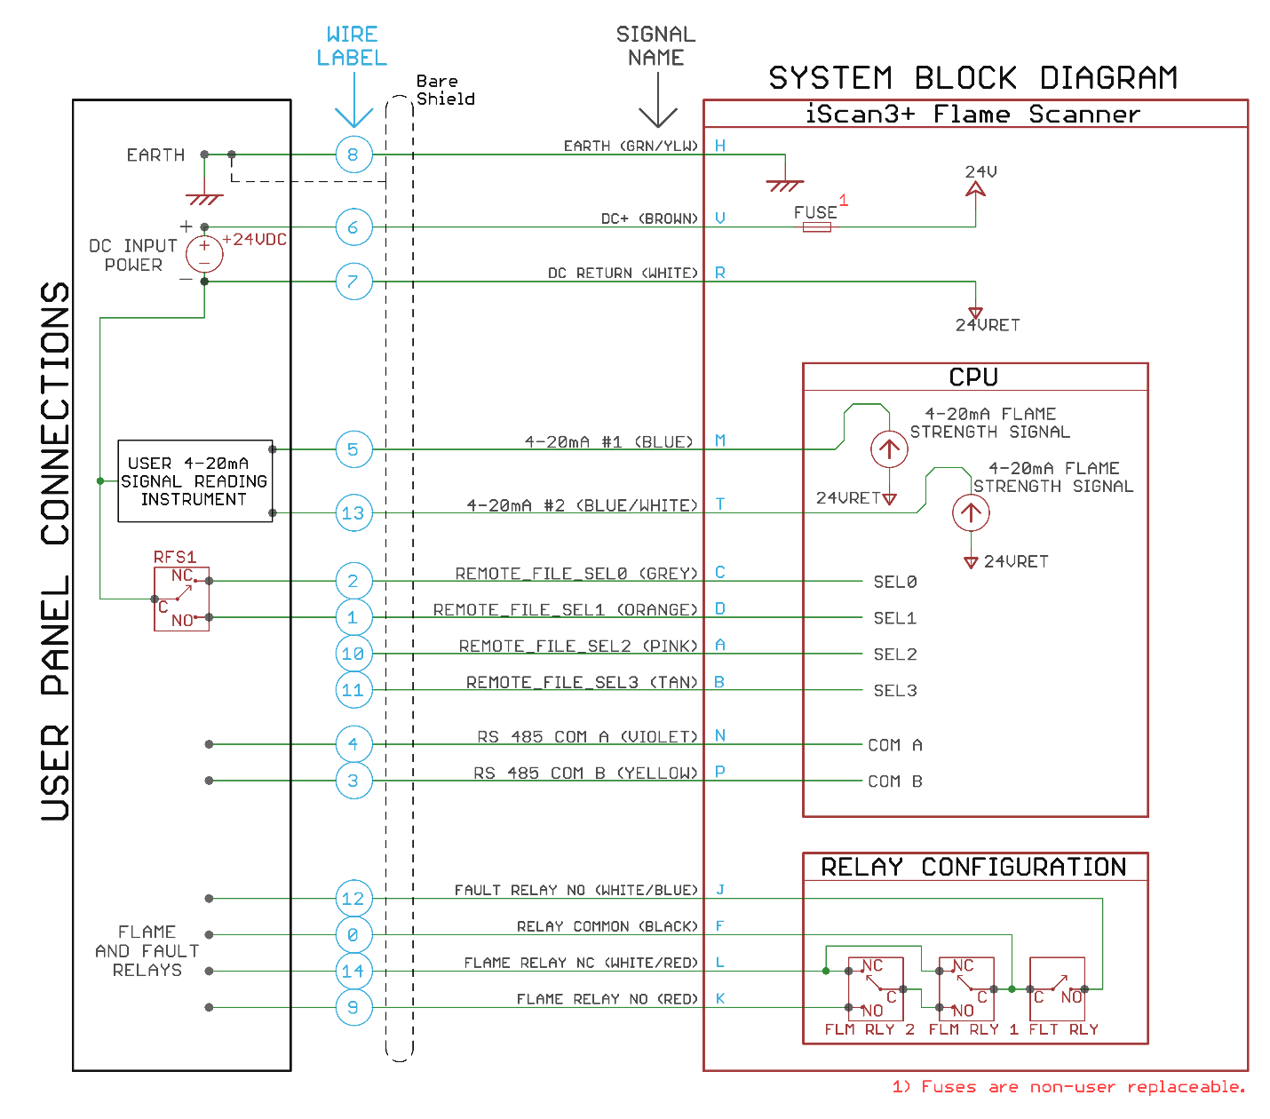

Figura 6: diagrama de fiação do iScan3+

## Configurações de fiação RS-485

|  |
| --- |
|  |
| 1. O RETORNO DE 24 VCC, “CC (-)”, DEVE SER USADO COMO REFERÊNCIA DE SINAL 2. O CONVERSOR USB PARA RS-485 E O(S) REPETIDOR(ES) DEVEM TER SEUS TERMINAIS GND CONECTADOS A CC (-) 3. A FALHA EM FORNECER A REFERÊNCIA DE SINAL PODE RESULTAR EM ERROS DE COMUNICAÇÃO E DANIFICAR POTENCIALMENTE O ISCAN3+ |

(Configurações mostradas nas próximas páginas.)

### Configuração de fiação com ligação em série

Figura 7: configuração de fiação com ligação em série

### Configuração de fiação dividida (ligação em estrela)

Figura 8: configuração de fiação dividida (ligação em estrela)

## Fiação de seleção de arquivo de configuração

|  |
| --- |
|  |
| 1. USE CONTATOS DE RELÉ SECOS DE ACORDO COM AS INFORMAÇÕES NAS SEÇÕES A SEGUIR 2. CONECTE O RELÉ COMUM (C) AO RETORNO DE 24 VCC (-) 3. AS CONFIGURAÇÕES DE SELEÇÃO DE ARQUIVO SÃO PROTEGIDAS CONTRA FALHAS DE FIO: O SCANNER FALHARÁ SE QUALQUER COMBINAÇÃO DE FIOS FOR QUEBRADA (CONEXÃO DE FIO SOLTA, FIO CORTADO ETC.) 4. A COMUTAÇÃO DEVE OCORRER EM MENOS DE 800 ms. 5. CONSULTE A SEÇÃO “SELEÇÃO REMOTA DE ARQUIVOS” DO SOFTWARE MNL-ISCAN PARA OBTER MAIS INFORMAÇÕES |

(Configurações mostradas nas próximas páginas.)

### Entrada de quatro fios (dois relés de controle)

|  |  |  |  |  |
| --- | --- | --- | --- | --- |
| Tabela 16: seleção de arquivo de configuração, entrada de quatro fios | | | | |
| Arquivo de configuração | Linha de seleção | | | |
| SEL 0 | SEL 1 | SEL 2 | SEL 3 |
| A | Aberto/flutuante | Conectar ao retorno CC (-) | Aberto/flutuante | Conectar ao retorno CC (-) |
| B | Aberto/flutuante | Conectar ao retorno CC (-) | Conectar ao retorno CC (-) | Aberto/flutuante |
| C | Conectar ao retorno CC (-) | Aberto/flutuante | Conectar ao retorno CC (-) | Aberto/flutuante |
| D | Conectar ao retorno CC (-) | Aberto/flutuante | Aberto/flutuante | Conectar ao retorno CC (-) |

|  |  |  |
| --- | --- | --- |
| Tabela 17: status do relé, entrada de quatro fios | | |
| Arquivo de configuração | Relé de controle 1 | Relé de controle 2 |
| A | LIGADO | LIGADO |
| B | LIGADO | DESLIGADO |
| C | DESLIGADO | LIGADO |
| D | DESLIGADO | DESLIGADO |

Figura 9: diagrama esquemático da entrada de quatro fios

### Entrada de dois fios (um relé de controle)

|  |  |  |
| --- | --- | --- |
| Tabela 18: seleção de arquivo de configuração, entrada de dois fios | | |
| Arquivo de configuração | Linha de seleção | |
| SEL 0 | SEL 1 |
| B | Aberto/flutuante | Conectar ao retorno CC (-) |
| C | Conectar ao retorno CC (-) | Aberto/flutuante |

|  |  |
| --- | --- |
| Tabela 19: status do relé, entrada de dois fios | |
| Arquivo de configuração | Relé de controle |
| B | LIGADO |
| C | DESLIGADO |

Figura 10: diagrama esquemático da entrada de dois fios

### Mapas de cores de fios

Dependendo da aplicação, o iScan3+ será emparelhado com o chicote de E⁄S padrão ou de grau marítimo (consulte a Seção 8 para os números de peça).

|  |  |  |
| --- | --- | --- |
| Tabela 20: cores padrão | | |
| N.º do fio | Função | Cor do fio |
| 0 | Relé comum | Preto |
| 1 | Seleção de arquivo 1 | Laranja |
| 2 | Seleção de arquivo 0 | Cinza |
| 3 | Comunicação RS485 B | Amarelo |
| 4 | Comunicação RS485 A | Violeta |
| 5 | 4-20 mA n.º 1 | Azul |
| 6 | CC (+) | Marrom |
| 7 | CC (-) | Branco |
| 8 | Terra | Verde e amarelo |
| 9 | Relé de chama N.O. | Vermelho |
| 10 | Seleção de arquivo 2 | Cor de rosa |
| 11 | Seleção de arquivo 3 | Marrom-claro |
| 12 | Relé de falha N.O. | Branco com listra azul |
| 13 | 4-20 mA n.º 2 | Azul com listra branca |
| 14 | Relé de chama N.C. | Branco com listra vermelha |
| 15 | Não utilizado | Violeta com listra preta |
| 16 | Não utilizado | Amarelo com listra preta |
| 17 | Não utilizado | Branco com listra preta |
| Dreno | Dreno | Exposto |

|  |  |  |
| --- | --- | --- |
| Tabela 21: cores marinhas | | |
| N.º do fio | Função | Cor do fio |
| 0 | Relé comum | Preto |
| 1 | Seleção de arquivo 1 | Laranja |
| 2 | Seleção de arquivo 0 | Preto com listra branca |
| 3 | Comunicação RS485 B | Amarelo |
| 4 | Comunicação RS485 A | Violeta |
| 5 | 4-20 mA n.º 1 | Preto com listra azul |
| 6 | CC (+) | Preto com listra laranja |
| 7 | CC (-) | Branco |
| 8 | Terra | Verde (pode parecer azul-petróleo) |
| 9 | Relé de chama N.O. | Vermelho |
| 10 | Seleção de arquivo 2 | Preto com listra vermelha |
| 11 | Seleção de arquivo 3 | Preto com listra amarela |
| 12 | Relé de falha N.O. | Preto com listra violeta |
| 13 | 4-20 mA n.º 2 | Preto com listra verde (pode parecer azul-petróleo) |
| Dreno | Dreno | Exposto |

|  |  |  |
| --- | --- | --- |
| Tabela 22: cores marinhas (alternativas) | | |
| Par trançado n.º | Função | Cor do fio |
| 1 | CC (+) | Azul |
| 1 | CC (-) | Branco |
| 2 | Terra | Azul |
| 2 | Relé comum | Branco |
| 3 | Relé de chama N.O. | Azul |
| 3 | Relé de falha N.O. | Branco |
| 4 | 4-20 mA n.º 1 | Azul |
| 4 | 4-20 mA n.º 2 | Branco |
| 5 | Comunicação RS485 A | Azul |
| 5 | Comunicação RS485 B | Branco |
| 6 | Seleção de arquivo 0 | Azul |
| 6 | Seleção de arquivo 1 | Branco |
| 7 | Seleção de arquivo 2 | Azul |
| 7 | Seleção de arquivo 3 | Branco |
| - | Dreno | Exposto |

## Configuração inicial do iScan3+

É necessária a visualização adequada das chamas para a detecção e discriminação adequadas do scanner de chamas. A visualização através da porta deve ser da chama total, conforme ilustrado na Figura 11.

Figura 11: visualização da porta

### Como mirar um modelo SB/SB4

* Com a chama-alvo ligada, aponte o scanner de modo que haja uma visualização completa da chama, conforme mostrado na Figura 11.
* Usando o anel de luz como guia, aponte o scanner de modo que um sinal de chama forte ou bom seja alcançado. O ganho automático é ativado nos modelos SB, portanto, o iScan3+ ajustará seu nível de ganho para tentar alcançar um nível de sinal de chama aceitável.
  + Consulte a Tabela 4 para ver exemplos de como o Anel de Luz deve parecer.

### Como mirar um modelo MB

* Com a chama-alvo ligada, aponte o scanner de modo que haja uma visualização completa da chama, conforme mostrado na Figura 11.
* O *Software iScan* é necessário para configurar ou “ajustar” o scanner ao aplicativo.
  + Por padrão, um modelo MB é configurado com ganho definido em seu nível mais baixo. A configuração de ganho automático é desativada para que o ganho de sinal seja manualmente ajustado. *Normalmente, um modelo MB padrão de fábrica não detectará uma chama.*
* Há dois métodos para definir um nível de ganho aceitável durante o processo de mira:
  + Utilizando a função “Learn Gain” (Aprender ganho) no *Software iScan*.
  + Utilizando as funções “Learn Flame ON” (Aprender chama ACESA)/”Learn Flame OFF” (Aprender chama APAGADA).
  + Consulte o Software MNL-iScan para obter mais informações.

### Mira avançada

Quando o ganho do scanner é definido como máximo (todos os LEDs roxos ACESOS) ou ajustado para um valor específico, uma mira precisa é obtida usando o aplicativo móvel iScan® Live ou o software iScan®. Ajuste lentamente a posição do scanner em pequenos incrementos, pausando por aproximadamente 5 segundos entre os ajustes para permitir que os dados do aplicativo se estabilizem. Monitore o valor de AC dB atentamente em busca de uma leitura próxima ou acima de 0, pois isso indica um sinal forte e alinhamento ideal.

# Manutenção do produto

## Limpeza da lente

Ocasionalmente, pode ser necessário limpar a lente focal iScan3+.

1. Desconecte o iScan3+ do chicote de E/S.
2. Para acessar a lente, remova o CAM desparafusando-o no sentido anti-horário.
3. Limpe a lente com um pano limpo, úmido e sem fiapos ou com um pano de limpeza de tela.
4. Reponha o CAM e reinstale o scanner.

|  |
| --- |
|  |
| 1. NÃO EXECUTE ESTA AÇÃO ENQUANTO A UNIDADE ESTIVER LIGADA E EM OPERAÇÃO, POIS ELA ABRIRÁ O RELÉ DE CHAMA INDICANDO PERDA DE CHAMA. SE ESTE FOR UM SISTEMA REDUNDANTE E O OUTRO SCANNER ESTIVER DETECTANDO CHAMAS, PROSSIGA POR SUA CONTA E RISCO, SABENDO QUE O OUTRO SCANNER É O ÚNICO SCANNER COMPROVANDO CHAMAS. 2. NÃO TENTE REMOVER AS LENTES DA CARCAÇA DO iScan3+. ISSO ANULARÁ AS CERTIFICAÇÕES E A GARANTIA DA UNIDADE. |

Figura 12: localização da lente

## Limpeza do gabinete

Não é incomum que itens em usinas elétricas ou instalados ao ar livre acumulem poeira, sujeira ou outros contaminantes. É altamente recomendável que o iScan3+ seja limpo periodicamente com um pano ou trapo limpo e úmido. Certifique-se de que o rótulo do produto permaneça sempre legível e visível.

## Teste de prova SIL

Um teste de prova anual é uma boa prática para atender aos requisitos da IEC61508. De acordo com a IEC61508, os testes de prova devem ser realizados para revelar falhas perigosas que podem não ser detectadas por diagnósticos.

|  |  |
| --- | --- |
| Tabela 23: testes de prova SIL3 recomendados [PENDENTE] | |
| Teste | Descrição |
| Chama apagada | Desligue o queimador e verifique se a condição de chama apagada é detectada e sinalizada pelo detector de chamas como uma condição de chama apagada. |
| Chama acesa | Verifique se, antes do início (sem presença de chama), não há indicação de uma condição de chama acesa (falso sinal de chama) no scanner de chama (isso normalmente é integrado no BMS como uma permissão pré-partida para evitar a partida se uma condição de chama falsa for detectada). O teste BMS não deve ser considerado um substituto do teste recomendado de ajustes do scanner, que deve ser verificado sempre que o scanner for comissionado, ajustado, submetido a alterações de configurações ou em caso de recomissionamento. Nesses casos, somente o pessoal qualificado, experiente e treinado deve fazer tais ajustes. |

# Acessórios

|  |  |
| --- | --- |
| Tabela 24: lista de acessórios | |
| Chicote de E⁄S (Padrão) | 03005000 |
| Chicote de E⁄S (Marítimo) | 03MG5000 ou 03MG5001 |
| Acoplamento Camlock | 04005036 (roscas NPT fêmea)  04005042 (roscas NPT macho) |
| Kit conversor USB para RS-485 | 07005113 |
| Repetidor recomendado | Advantech modelo BB-485OPDRI-PH   |  |  |  |  |  |  |  |  | | --- | --- | --- | --- | --- | --- | --- | --- | | Configurações de chave DIP switch | | | | | | | | | 1 | 2 | 3 | 4 | 5 | 6 | 7 | 8 | | LIGADO | LIGADO | LIGADO | LIGADO | DES LIGADO | DES LIGADO | LIGADO | DES LIGADO | |
| Anel de luz  montado em painel | 04005815 |
| Conjunto de suporte giratório | 2401-644 |
| Simulador de chamas | 04005700 |
| Fonte de alimentação (PSDM3) | 04005800 |
| Filtro IR | KIT IR [04005100] ou 04000120 |

# Suporte técnico

|  |  |
| --- | --- |
| Suporte técnico | |
| Receiver with solid fill | Ligação dentro dos EUA: 607.334.5531  Ligação fora dos EUA: +1.607.334.5531  Site: [Chentronics.com/Literature-Support](https://www.chentronics.com/literature-support/)  E-mail: [Sales@Chentronics.com](mailto:Sales@Chentronics.com) |

## Guia de solução de problemas

|  |  |  |
| --- | --- | --- |
| Tabela 25: tabela de solução de problemas | | |
| Sintoma | Causa potencial | Solução potencial |
| Sinal de chama baixa | A lente apresenta contaminação | Limpe a lente de acordo com a Seção 7.1 |
| Sinal de chama baixa | O scanner não está corretamente direcionado | Consulte a Seção 6.6 para obter informações sobre como mirar o iScan3+ |
| A leitura do sinal de 4-20 mA está entre 1 e 3 mA | Aviso ou falha detectada | Consulte a Seção 9.2 para ver as descrições de falhas |
| A metade direita dos LEDs está piscando em amarelo | Aviso de temperatura | Consulte a Seção 12 para ver exemplos de comportamento do anel de luz e a Seção 9.2 para as descrições de advertências |
| Todos os LEDs estão piscando em amarelo | Falha de temperatura | Consulte a Seção 12 para ver exemplos de comportamento do anel de luz e a Seção 9.2 para as descrições de falhas |
| LED único piscando em amarelo | Falha detectada | Consulte a Seção 9.2 para ver as descrições de falhas |
| LED único amarelo sólido | Scanner desativado | Consulte a Seção 9.2 para ver as descrições de falhas |
| LED único piscando em azul | Falha na inicialização do Bluetooth.  Observação: o scanner continuará operando normalmente se o Bluetooth não inicializar. | Desligue e ligue o scanner |

## Operação de advertência e falha

Quando ligado, o iScan3+ realiza o monitoramento da temperatura do dispositivo e a autoverificação das funções essenciais em um intervalo de rotina. O monitoramento e a autoverificação da temperatura produzirão um modo de operação de advertência e falha. Esses modos são descritos na tabela a seguir:

|  |  |  |  |
| --- | --- | --- | --- |
| Tabela 26: modos de operação de advertência e falha | | | |
| Modo | Descrição | Operação do relé de chama | Saída de  4-20 mA |
| Normal | A temperatura do dispositivo está dentro da faixa nominal. | Normal | Normal  (4 a 20 mA) |
| Advertência de temperatura | A temperatura do dispositivo está se aproximando dos limites nominais superiores ou inferiores. | Normal | 3 mA estável |
| Falha de  temperatura | A temperatura do dispositivo está acima ou abaixo dos limites de temperatura nominais. | Os relés abrem e permanecem abertos até que a temperatura do dispositivo retorne à faixa nominal. | 2 mA estável |
| Falha | O dispositivo sofreu uma falha durante a autoverificação. A falha pode desaparecer após a reinicialização. | Os relés abrem e permanecem abertos até que a falha seja removida. | 1,5 mA estável |
| Desativar | A temperatura do dispositivo excedeu o limite máximo absoluto de temperatura. | Os relés estão permanentemente desativados e não serão fechados. | 1 mA estável |

## Condições especiais de uso “X”

1. O equipamento deve ser usado apenas em uma área com baixo risco de impacto.
2. O equipamento deve ser usado em uma área livre de queda de detritos.
3. O equipamento deve ser instalado em uma área sem risco mecânico.
4. O equipamento não deve ser submetido a abuso humano.

## Instruções de garantia

**Para consultas relacionadas à garantia, entre em contato com a Chentronics no TEL: +1.607.334.5531 ou** [**info@chentronics.com**](mailto:info@chentronics.com)

# Apêndice A: mensagem do usuário MODBUS

## Configurações da porta COM do PC

Taxa de transmissão: 19200

Tamanho do byte: 8 bits

Paridade: Nenhuma

Bits de parada: 1

## Código de função MODBUS e registros

### Código de função MODBUS

Ler registros de entrada – 0x04

### Inserir endereço de registro

|  |  |  |  |  |  |
| --- | --- | --- | --- | --- | --- |
| Tabela 27: registros | | | | | |
| **Endereço** | **Campo** | **Faixa de entrada** | **Faixa de saída** | **Tipos de dado** | **Conversão** |
| 0 | Dois dígitos altos de SN | 0x70 | “70” | Cadeia hexadecimal | NA |
| 1 | Dois dígitos intermediários do SN | 0x00 a 0x99 | “00” a “99” | Cadeia hexadecimal | NA |
| 2 | Dois dígitos baixos de SN | 0x00 a 0x99 | “00” a “99” | Cadeia hexadecimal | NA |
| 3 | Dígito baixo do prefixo do SN | 0 a 255 | 0 a 255 | Caracteres ASCII | NA |
| 4 | Dígito intermediário do prefixo do SN | 0 a 255 | 0 a 255 | Caracteres ASCII | NA |
| 5 | Dígito alto do prefixo do SN | 0 a 255 | 0 a 255 | Caracteres ASCII | NA |
| 6 | Semana WOM | 0 a 52 | 0 a 52 | Byte não assinado | O = I |
| 7 | Ano WOM | 0 a 99 | 0 a 99 | Byte não assinado | O = I |
| 8 | Código de fabricação | 0 a 255 | 0 a 255 | Caracteres ASCII | C = “Chentronics” |
| 9 | Valor limite | 0 a 255 | -58 a 5,75 dB | Byte não assinado | O = (I – 232) / 4,0 |
| 10 | Frequência da chama | 0 a 255 | 0 a 255 Hz | Byte não assinado | O = I |
| 11 | Largura da banda | 0 a 255 | 0 a 255 Hz | Byte não assinado | O = I |
| 12 | Temperatura máxima | -128 a 127 | -128 a 127 °C | Byte assinado | O = I |
| 13 | Temperatura mínima | -128 a 127 | -128 a 127 °C | Byte assinado | O = I |
| 14 | Tensão máxima de entrada | 0 a 255 | 50 a 0 V | Byte não assinado | O = (5 – I × 5 / 255) ×10 |
| 15 | Tensão mínima de entrada | 0 a 255 | 50 a 0 V | Byte não assinado | O = (5 – I × 5 / 255) ×10 |
| 16 | Dígito 0 da sub-revisão de firmware | 0 a 255 | 0 a 255 | Byte não assinado | Sub-revisão = digit0.digit1 |
| 17 | Dígito 1 da sub-revisão de firmware | 0 a 255 | 0 a 255 | Byte não assinado |
| 18 | Revisão de firmware | 70 a 79 | 7,0 a 7,9 | Byte não assinado | O = I / 10 |
| 19 | Temperatura | -128 a 127 | -128 °C a 127 °C | Byte assinado | O = I |
| 20 | Campo de bits de status de chama, falha e advertência | 0 a 65535 | NA | Campo de bits | Campo de bits de status de chama, falha e advertência |
| 21 | Ganho | 0 a 4095 | 0 a 1000 | Curto não assinado | O = I / 4,095 |
| 22 | Tensão CC média | 0 a 1024 | 0 a 5 V | Curto não assinado | O = I / 204,6 |
| 23 | Tensão CA média | 0 a 65535 | 0 a 30,89 V | Curto não assinado | O = I / 2121,58 |
| 24 | Força da cintilação da chama | -32768 a 32767 | -78,02 a 78,01 dB | Curto assinado | O = I / 420 |
| 25 | Tensão de entrada | 0 a 255 | 50 a 0 V | Byte não assinado | O = (5 – I × 5 / 255) ×10 |
| 26 | Corrente de entrada | 0 a 255 | 0 a 497,51 mA | Byte não assinado | O = I × 1,951 |
| 27 | Número do arquivo de configuração atual | 0 a 3 | A, B, C, D | Byte não assinado | 0 = A, 1 = B, 2 = C, 3 = D |
| 28 | Primeiro byte de saída | 0 a 255 | NA | Byte não assinado | Descrição do primeiro byte de saída |
| 29 – 156 | Dados do domínio de frequência de chamas  (0 – 256 Hz, resolução de 2 Hz) | -128 a 127 | -128 a 127 dB | Byte assinado | O = I |
| 157 – 412 | Dados do sinal CA  (0 – 500 ms, taxa de amostragem de 512 Hz) | 0 a 255 | 0 a 5 V | Byte não assinado | O = I × 5 / 255 |

## Estruturas comuns e campos de bit

### Campo de bits de status da chama, falha e advertência

|  |  |  |  |
| --- | --- | --- | --- |
| **Tabela 24: campo de bits de status de chama, falha e advertência (curto não assinado)** | | | |
| **Bit** | **Campo** | **Comentários** | **Tipo de dado e conversão** |
| 0 | WARN_LOW_TEMP | Advertência de baixa temperatura  1=com advertência, 0=sem advertência | 1 bit |
| 1 | WARN_HIGH_TEMP | Advertência de alta temperatura  1=com advertência, 0=sem advertência | 1 bit |
| 2 | FAULT_LOW_TEMP | Falha de baixa temperatura  1=com falha, 0=sem falha | 1 bit |
| 3 | FAULT_HIGH_TEMP | Falha de alta temperatura  1=com falha, 0=sem falha | 1 bit |
| 4 | FAULT_CRITICAL | Outras falhas críticas  1=com falha, 0=sem falha | 1 bit |
| 5 | WARN_LOW_VOLT | Advertência de tensão de entrada baixa  1=com falha, 0=sem falha | 1 bit |
| 6 | RESERVED1 | Reservar para uso futuro | 1 bit |
| 7 | RESERVED2 | Reservar para uso futuro | 1 bit |
| 8 | FLAMESTATBIT | 1=chama acesa; 0=chama apagada | 1 bit |
| 9 | HIGHGAINSTATUS | 1=alto ganho; 0=ganho baixo | 1 bit |
| 10 | AUTOGAINSTATUS | 1=ganho automático; 0=ganho manual | 1 bit |
| 11 | RAIL_RULE_BIT | 1=aprovado; 0=reprovado | 1 bit |
| 12 | MAINS_RULE_BIT | 1=aprovado; 0=reprovado | 1 bit |
| 13 | FLAME_RULE_BIT | 1=aprovado; 0=reprovado | 1 bit |
| 14 | SOLAR_RULE_BIT | 1=aprovado; 0=reprovado | 1 bit |
| 15 | THRESHOLD_RULE_BIT | 1=aprovado; 0=reprovado | 1 bit |

### Informações sobre o primeiro byte de saída

|  |  |
| --- | --- |
| Tabela 25: descrição do primeiro byte de saída (byte não assinado) | |
| Valor do byte | Primeira mensagem de saída |
| 0xFF | Nenhuma |
| 0x00 | Falha crítica |
| 0x20 | Perda total da chama: sinal médio de chama abaixo de -54 dB |
| 0x31 | PSL do trilho: CA média excede a CA média máx. |
| 0x32 | PSL do trilho: CC média excede CC média máx. |
| 0x41 | PSL da chama: passagem de banda dentro de 4 Hz da rede elétrica e a rede elétrica excede o nível de 20 Hz |
| 0x42 | PSL da rede elétrica: A rede elétrica excede o limite de pico |
| 0x51 | PSL da chama: nível a 40 Hz menor que nível a 200 Hz + offset |
| 0x61 | PSL solar: o ganho excede o ganho solar máximo |
| 0x62 | PSL solar: a frequência média excede a frequência solar máxima |
| 0x70 | Perda de chama marginal: sinal médio de chama abaixo do limite |
| 0x80 | O ruído do sensor excede o limite |